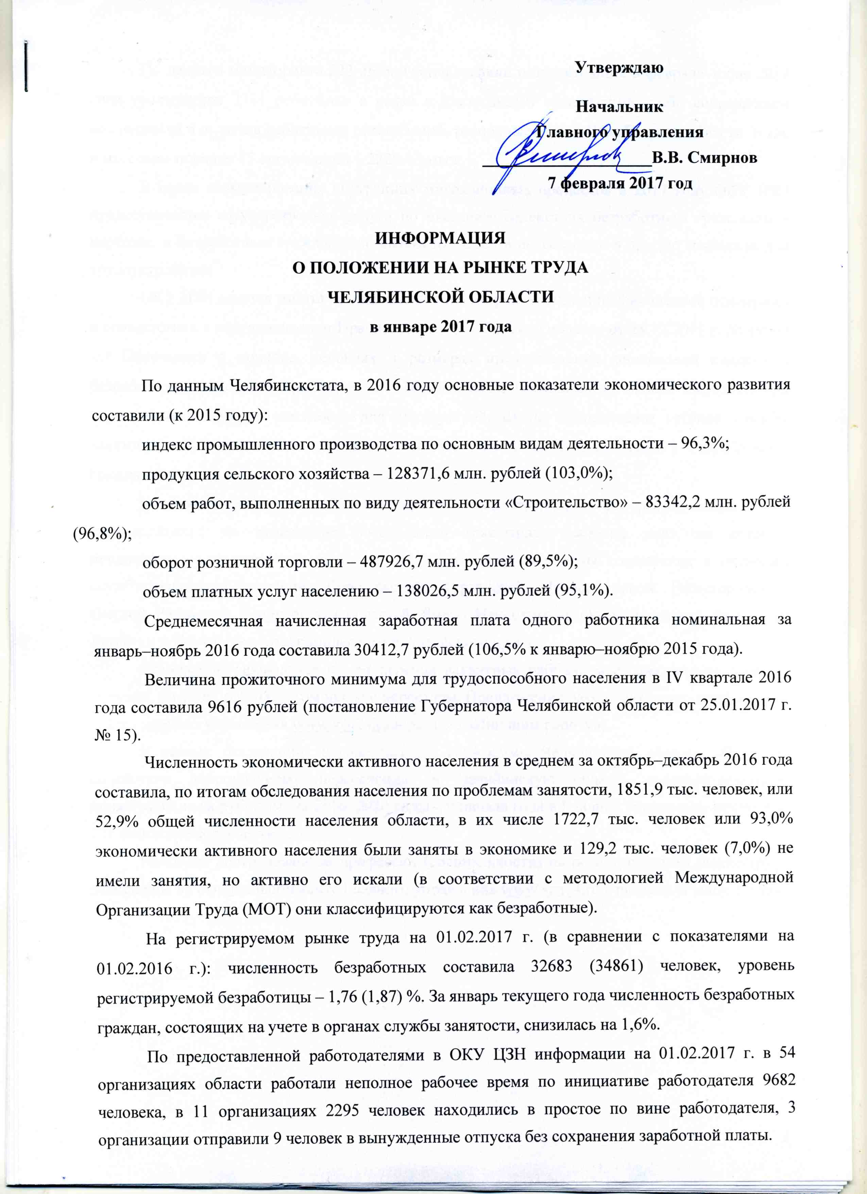
По данным мониторинга 222 организации заявили о предстоящих в феврале–июне 2017 года увольнениях 3781 работника в связи с ликвидацией организаций, либо сокращением численности или штата работников организаций, расположенных в Челябинской области, в т.ч. в массовом порядке 15 организаций – 2229 человек.
В целях стимулирования внутренних миграционных процессов в 2017 году ОКУ ЦЗН предоставляется государственная услуга по оказанию содействия безработным гражданам в переезде, и безработным гражданам и членам их семей в переселении в другую местность для трудоустройства.
ОКУ ЦЗН ведется работа по заключению договоров по оказанию финансовой поддержки в соответствии с постановлением Правительства Челябинской области от 28.12.2011 г. № 499-П «О Положении о порядке, условиях и размерах предоставления финансовой поддержки безработным гражданам при переезде и безработным гражданам и членам их семей при переселении в другую местность для трудоустройства по направлению органов службы занятости». По данному направлению с начала года оказано содействие 1 безработному гражданину.
В целях организации межрегионального обмена трудовыми ресурсами, координации взаимодействия по замещению российскими гражданами рабочих мест, на которые предполагается привлечение иностранных работников, заключены соглашения с органами службы занятости населения Воронежской, Курганской, Новосибирской, Нижегородской, Омской, Рязанской, Свердловской областей, Ямало–Ненецкого автономного округа, Республик Дагестан и Ингушетия, Ставропольского и Алтайского краев.
Ежемесячно проводится обмен перечня вакантных рабочих мест для трудоустройства граждан, ищущих работу, в том числе с переездом. Предложения размещаются на официальном сайте Главного управления www.szn74.ru в разделе «Ищущим работу».
В рамках реализации государственной Программы Челябинской области «Оказание содействия добровольному переселению в Челябинскую область соотечественников, проживающих за рубежом, на 2016–2020 годы», с начала года в Главное управление поступило 251 заявление соотечественников.
Наиболее востребованные профессии (специальности) на регистрируемом рынке труда размещены на официальном сайте Главного управления www.szn74.ru в разделе «Рынок труда».

ЗАНЯТОСТЬ И БЕЗРАБОТИЦА за январь 2017 года
1. | Количество работодателей, обратившихся в службу занятости  за содействием в подборе необходимых работников | чел. | 1752
2. | Численность граждан, обратившихся за содействием в поиске подходящей работы | чел. | 7315
3. | Численность граждан и работодателей, обратившихся в службу занятости за информацией о положении на рынке труда | чел. | 4906
4. | Численность граждан, получивших государственную услугу по организации профессиональной ориентации | чел. | 4704
5.  5.1. | Нашли подходящую работу из числа обратившихся  процент от обратившихся | чел.  % | 2166  29,6
6. | Численность безработных граждан, состоявших на учете в течение периода (с учетом безработных на начало года) | чел. | 37061
7.  7.1.  7.2.  7.3.  7.3.1.  7.4. | Численность безработных граждан, снятых с учета всего  из них: трудоустроено  приступили к проф. обучению, получению дополнительного проф. образования по направлению органов службы занятости  назначена пенсия  назначена пенсия досрочно по предложению органов службы занятости  снято по другим причинам | чел.  чел.  чел.  чел.  чел.  чел. | 4440  1731  51  117  0  2541
8. | Состоит на учете безработных на 01.02.2017 г. | чел. | 32683
9. | Уровень регистрируемой безработицы от экономически активного населения на 01.02.2017 г. | % | 1,76
10. | Напряженность на рынке труда – численность незанятых граждан, зарегистрированных в службе занятости, в расчете на одну вакансию на 01.02.2017 г. | незанятые/1вак. | 2,25
11.  11.1.  11.2. | Заявленная работодателями потребность в работниках на 01.02.2017 г., из них:  по рабочим профессиям  с оплатой труда выше прожиточного минимума | чел.  %  % | 16480  56,6  85,1

На 01.02.2017 г. на регистрируемом рынке труда по сравнению
с соответствующим периодом прошлого года наблюдалось снижение:
- численности граждан, обратившихся за содействием в поиске подходящей работы –37116 (39708) чел.;
- численности безработных граждан – 32683 (34861) чел.;
- уровня регистрируемой безработицы – 1,76 (1,87) %;
- заявленной организациями области потребности в работниках – 16480 (18442) чел.
увеличение:
- напряженности на рынке труда – 2,25 (1,15) незанятые/1вак.
Заявленная работодателями потребность в работниках на 01.02.2017 г. по ОКВЭД
Раздел ОКВЭД | Наименование | Количество
A | СЕЛЬСКОЕ, ЛЕСНОЕ ХОЗЯЙСТВО, ОХОТА, РЫБОЛОВСТВО И РЫБОВОДСТВО | 1265
B | ДОБЫЧА ПОЛЕЗНЫХ ИСКОПАЕМЫХ | 720
C | ОБРАБАТЫВАЮЩИЕ ПРОИЗВОДСТВА | 3386
D | ОБЕСПЕЧЕНИЕ ЭЛЕКТРИЧЕСКОЙ ЭНЕРГИЕЙ, ГАЗОМ И ПАРОМ; КОНДИЦИОНИРОВАНИЕ ВОЗДУХА | 160
E | ВОДОСНАБЖЕНИЕ; ВОДООТВЕДЕНИЕ, ОРГАНИЗАЦИЯ СБОРА И УТИЛИЗАЦИИ ОТХОДОВ, ДЕЯТЕЛЬНОСТЬ ПО ЛИКВИДАЦИИ ЗАГРЯЗНЕНИЙ | 66
F | СТРОИТЕЛЬСТВО | 920
G | ТОРГОВЛЯ ОПТОВАЯ И РОЗНИЧНАЯ; РЕМОНТ АВТОТРАНСПОРТНЫХ СРЕДСТВ И МОТОЦИКЛОВ | 1648
H | ТРАНСПОРТИРОВКА И ХРАНЕНИЕ | 646
I | ДЕЯТЕЛЬНОСТЬ ГОСТИНИЦ И ПРЕДПРИЯТИЙ ОБЩЕСТВЕННОГО ПИТАНИЯ | 391
J | ДЕЯТЕЛЬНОСТЬ В ОБЛАСТИ ИНФОРМАЦИИ И СВЯЗИ | 180
K | ДЕЯТЕЛЬНОСТЬ ФИНАНСОВАЯ И СТРАХОВАЯ | 400
L | ДЕЯТЕЛЬНОСТЬ ПО ОПЕРАЦИЯМ С НЕДВИЖИМЫМ ИМУЩЕСТВОМ | 209
M | ДЕЯТЕЛЬНОСТЬ ПРОФЕССИОНАЛЬНАЯ, НАУЧНАЯ И ТЕХНИЧЕСКАЯ | 174
N | ДЕЯТЕЛЬНОСТЬ АДМИНИСТРАТИВНАЯ И СОПУТСТВУЮЩИЕ ДОПОЛНИТЕЛЬНЫЕ УСЛУГИ | 50
O | ГОСУДАРСТВЕННОЕ УПРАВЛЕНИЕ И ОБЕСПЕЧЕНИЕ ВОЕННОЙ БЕЗОПАСНОСТИ; СОЦИАЛЬНОЕ ОБЕСПЕЧЕНИЕ | 979
P | ОБРАЗОВАНИЕ | 1223
Q | ДЕЯТЕЛЬНОСТЬ В ОБЛАСТИ ЗДРАВООХРАНЕНИЯ И СОЦИАЛЬНЫХ УСЛУГ | 2573
R | ДЕЯТЕЛЬНОСТЬ В ОБЛАСТИ КУЛЬТУРЫ, СПОРТА, ОРГАНИЗАЦИИ ДОСУГА И РАЗВЛЕЧЕНИЙ | 94
S | ПРЕДОСТАВЛЕНИЕ ПРОЧИХ ВИДОВ УСЛУГ | 1377
T | ДЕЯТЕЛЬНОСТЬ ДОМАШНИХ ХОЗЯЙСТВ КАК РАБОТОДАТЕЛЕЙ; НЕДИФФЕРЕНЦИРОВАННАЯ ДЕЯТЕЛЬНОСТЬ ЧАСТНЫХ ДОМАШНИХ ХОЗЯЙСТВ ПО ПРОИЗВОДСТВУ ТОВАРОВ И ОКАЗАНИЮ УСЛУГ ДЛЯ СОБСТВЕННОГО ПОТРЕБЛЕНИЯ | 19
U | ДЕЯТЕЛЬНОСТЬ ЭКСТЕРРИТОРИАЛЬНЫХ ОРГАНИЗАЦИЙ И ОРГАНОВ | 0
 | ВСЕГО | 16480

Рейтинг востребованности профессий
РАБОЧИЕ ПРОФЕССИИ

№  п/п | Наименование профессии | январь 2017 г.
№  п/п | Наименование профессии | Кол-во вакан-сий | Кол-во состоящих на учете человек, всего | Коэффициент востребован-ности* | Минималь-ная заработная плата,  рублей | Максималь-ная заработная плата,  рублей
1 | 2 | 3 | 4 | 5 | 6 | 7
1 | овощевод | 428 | 3 | 142,7 | 10800.00 | 20000.00
2 | обработчик птицы | 91 | 3 | 30,3 | 9200.00 | 18000.00
3 | регулировщик радиоэлектронной аппаратуры и приборов | 48 | 2 | 24,0 | 12000.00 | 80000.00
4 | машинист по навивке канатов | 21 | 1 | 21,0 | 10600.00 | 30000.00
5 | оператор швейного оборудования | 19 | 1 | 19,0 | 12000.00 | 17000.00
6 | сборщик обуви | 69 | 6 | 11,5 | 9200.00 | 14500.00
7 | машинист тесторазделочных машин | 21 | 2 | 10,5 | 12000.00 | 15000.00
8 | изготовитель полуфабрикатов из мяса птицы | 20 | 2 | 10,0 | 9200.00 | 9200.00
9 | проходчик | 82 | 9 | 9,1 | 15000.00 | 60000.00
10 | электроэрозионист | 9 | 1 | 9,0 | 30000.00 | 60000.00
11 | слесарь по ремонту оборудования тепловых сетей | 41 | 5 | 8,2 | 15360.00 | 40000.00
12 | моторист (машинист) | 24 | 3 | 8,0 | 9200.00 | 60000.00
13 | изготовитель пищевых полуфабрикатов | 37 | 5 | 7,4 | 9200.00 | 18000.00
14 | электромонтер по ремонту и обслуживанию аппаратуры и устройств связи | 6 | 1 | 6,0 | 8620.00 | 23738.00
15 | аппаратчик обогащения золотосодержащих руд | 6 | 1 | 6,0 | 19000.00 | 35000.00
16 | грохотовщик | 16 | 3 | 5,3 | 11000.00 | 30000.00
17 | наладчик кузнечно-прессового оборудования | 5 | 1 | 5,0 | 12000.00 | 28000.00
18 | контролер газового хозяйства | 5 | 1 | 5,0 | 10581.00 | 21162.00
19 | формовщик теста | 10 | 2 | 5,0 | 10000.00 | 13500.00
20 | электросварщик на автоматических и полуавтоматических машинах | 122 | 25 | 4,9 | 9200.00 | 47000.00
21 | сверловщик | 74 | 17 | 4,4 | 9700.00 | 70000.00
* Коэффициент востребованности – это соотношение по определенной профессии количества вакансий к количеству состоящих на учете человек, имеющих данную профессию (специальность). Чем выше коэффициент востребованности, тем больше возможностей для трудоустройства по данной вакансии

1 | 2 | 3 | 4 | 5 | 6 | 7
22 | пробоотборщик | 8 | 2 | 4,0 | 15000.00 | 26000.00
23 | бункеровщик | 4 | 1 | 4,0 | 13200.00 | 15000.00
24 | тестовод | 19 | 5 | 3,8 | 9200.00 | 15000.00
25 | рабочий зеленого хозяйства и строительства | 33 | 9 | 3,7 | 7650.00 | 15000.00
26 | наладчик станков и манипуляторов с программным управлением | 44 | 12 | 3,7 | 15000.00 | 100000.00
27 | шлифовщик | 72 | 20 | 3,6 | 12600.00 | 70000.00
28 | водитель-экспедитор | 23 | 8 | 2,9 | 5000.00 | 64000.00
29 | фрезеровщик | 129 | 47 | 2,7 | 15000.00 | 75000.00
30 | киоскер | 18 | 7 | 2,6 | 10000.00 | 14000.00
31 | стрелок | 45 | 19 | 2,4 | 18000.00 | 45371.00
32 | слесарь строительный | 17 | 7 | 2,4 | 16000.00 | 18000.00
33 | арматурщик | 26 | 12 | 2,2 | 9700.00 | 20000.00
34 | укладчик, упаковщик | 408 | 199 | 2,1 | 9200.00 | 28000.00
35 | чистильщик металла, отливок, изделий и деталей | 2 | 1 | 2,0 | 15000.00 | 15000.00
36 | сортировщик | 45 | 23 | 2,0 | 7500.00 | 25000.00
37 | токарь в разных сферах | 307 | 156 | 2,0 | 9200.00 | 80000.00
38 | официант, бармен | 99 | 51 | 1,9 | 8500.00 | 30000.00
39 | полировщик | 11 | 6 | 1,8 | 15000.00 | 31000.00
40 | кондитер | 133 | 82 | 1,6 | 9200.00 | 25000.00
41 | раскройщик | 3 | 2 | 1,5 | 11000.00 | 13000.00
42 | обрубщик | 6 | 4 | 1,5 | 9700.00 | 16200.00
43 | кондуктор | 38 | 29 | 1,3 | 7650.00 | 11000.00
44 | оператор пульта управления | 23 | 18 | 1,3 | 15000.00 | 35138.00
45 | кровельщик | 21 | 16 | 1,3 | 10000.00 | 20000.00
46 | каменщик | 67 | 95 | 0,7 | 10600.00 | 25000.00
47 | монтажник | 156 | 266 | 0,6 | 9200.00 | 50000.00
48 | бетонщик | 56 | 95 | 0,6 | 9700.00 | 40000.00
49 | газорезчик | 21 | 36 | 0,6 | 17000.00 | 25000.00
50 | комплектовщик в разных сферах | 14 | 47 | 0,3 | 9200.00 | 15000.00

ПРОФЕССИИ СЛУЖАЩИХ

№  п/п | Наименование профессии | январь 2017 г.
№  п/п | Наименование профессии | Кол-во вакансий | Кол-во состоящих на учете человек, всего | Коэффициент востребован-ности* | Минималь-ная заработная плата,  рублей | Максималь-ная заработная плата, рублей
1 | 2 | 3 | 4 | 5 | 6 | 7
1 | врач | 1114 | 12 | 92,8 | 7500.00 | 60000.00
2 | шеф-повар | 67 | 1 | 67,0 | 7650.00 | 22700.00
3 | медицинская сестра | 653 | 130 | 59,4 | 6000.00 | 30000.00
4 | участковый уполномоченный полиции | 35 | 1 | 35,0 | 15000.00 | 45000.00
5 | фельдшер, фельдшер-лаборант | 294 | 38 | 7,7 | 7200.00 | 30000.00
6 | водитель-сотрудник | 7 | 1 | 7,0 | 20000.00 | 30000.00
7 | рентгенолаборант | 13 | 2 | 6,5 | 8000.00 | 21000.00
8 | концертмейстер | 6 | 1 | 6,0 | 8290.00 | 17000.00
9 | инструктор в физкультурно-спортивной и оздоровительной сфере, тренер | 46 | 8 | 5,8 | 7500.00 | 21000.00
10 | консультант | 143 | 25 | 5,7 | 9200.00 | 30000.00
11 | музыкальный руководитель | 40 | 8 | 5,0 | 1694.08 | 25000.00
12 | секретарь судебного заседания | 5 | 1 | 5,0 | 12000.00 | 18000.00
13 | акушерка | 19 | 4 | 4,8 | 10000.00 | 20000.00
14 | провизор | 8 | 2 | 4,0 | 10100.00 | 30000.00
15 | медицинский статистик | 12 | 3 | 4,0 | 7500.00 | 20000.00
16 | агент в разных сферах | 158 | 43 | 3,7 | 9200.00 | 30000.00
17 | полицейский | 21 | 6 | 3,5 | 10000.00 | 30000.00
18 | массажист | 73 | 23 | 3,2 | 9200.00 | 20000.00
19 | химик, агрохимик | 5 | 2 | 2,5 | 7650.00 | 50000.00
20 | инструктор в разных сферах | 38 | 16 | 2,4 | 4022.39 | 21000.00
21 | зубной врач | 12 | 5 | 2,4 | 9000.00 | 40000.00
22 | конструктор | 9 | 4 | 2,3 | 7500.00 | 23000.00
23 | профессор, доцент, преподаватель в университетах и других вузах | 116 | 52 | 2,2 | 7500.00 | 36900.00
24 | охранник ведомственной охраны | 10 | 5 | 2,0 | 9700.00 | 20000.00
25 | механик по ремонту транспорта | 5 | 3 | 1,7 | 18000.00 | 18000.00
26 | оперуполномоченный | 6 | 4 | 1,5 | 30000.00 | 37000.00
27 | переводчик | 26 | 18 | 1,4 | 10000.00 | 30000.00
28 | шеф-повар | 47 | 1 | 47,0 | 7500.00 | 50000.00
29 | участковый уполномоченный полиции | 30 | 1 | 30,0 | 15000.00 | 45000.00
30 | провизор | 10 | 1 | 10,0 | 10100.00 | 30000.00

Из-за низкого коэффициента востребованности, в данный рейтинг не вошли профессии экономист, бухгалтер, юрист

 | Наименование профессии | январь 2017 г.
№  п/п | Наименование профессии | Кол-во вакансий | Кол-во состоящих на учете человек, всего | Коэффициент востребован-ности | Минималь-ная заработная плата | Максималь-ная заработная плата
1 | юрисконсульт | 36 | 585 | 0,06 | 9000.00 | 30000.00
2 | бухгалтер | 75 | 1259 | 0,06 | 7000.00 | 25000.00
3 | экономист | 42 | 829 | 0,05 | 8985.81 | 40250.00

БОЛЕЕ ПОДРОБНУЮ ИНФОРМАЦИЮ МОЖНО ПОЛУЧИТЬ:
– на сайте Главного управления по труду и занятости населения Челябинской области www.szn74.ru ;
– в Областных казенных учреждениях Центрах занятости населения (адреса и контакты можно найти по ссылке http://szn74.ru/htmlpages/Show/overview/subordinate)
За предоставление данной услуги отвечает информационно-аналитический отдел Главного управления по труду и занятости населения Челябинской области,
Телефон: 8 (351) 261-42-60, e-mail: infocentr@szn74.ru.
Информацию по вакансиям можно получить в Областных казенных учреждениях Центрах занятости населения и на портале «Работа в России» (http://trudvsem.ru/).

